Taller de Ejercicios JS

**Programación web 1**

Profe. Jossy Tello

Tema. Estructuras Cíclicas.

Aplicar los fundamentos del lenguaje Javascript realizando los siguientes ejercicios.

**Ejercicios De Nodos.**

1. ***Según el siguiente código html, cree una etiqueta h1 con el texto “my presentation” y ubicarla antes del div.***

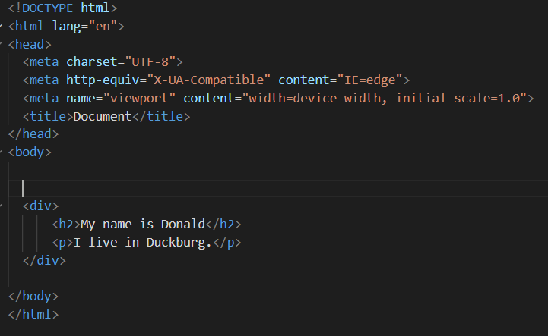

1. ***Con el código del ejercicio anterior, cree una etiqueta p con el texto “my best friend is mickey” y ubicarla después del p que está dentro del div.***
2. ***Con el código anterior seleccione el título (etiqueta h1), y agregue un color a la letra, también seleccione la última p y póngale un la letra en negrita y el color de fondo que desee.***
3. ***Según el siguiente código html, modifique la etiqueta ol por ul, agregue un atributo class con su respectivo nombre.***

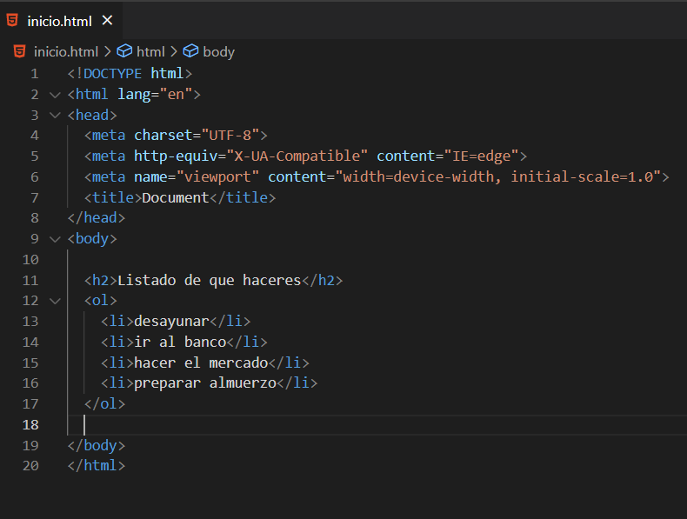

1. ***Utilizando el código anterior cree una clase en css con estilos para pintar el color, y cambiar la letra a cursiva, agregale la clase al elemento h1 y elimine el ítem “preparar almuerzo”.***
2. ***Utilizando el código anterior agregue un ítem que tenga como texto “Recoger a los niños” después del item “preparar almuerzo”; cree en css 2 clases con nombre cumplido y fallido, en cumplido agregue como estilo color de fondo verde y en fallido color de fondo rojo, agregue la clase cumplido a los ítems ”desayunar, hacer almuerzo y recoger a los niños”, y la clase fallido agregarla a los ítems “ir al banco y recoger a los niños”.***
3. ***según el siguiente código en HTML seleccionar las etiquetas p que tienen la clase ps y agregarles un color y un tamaño de letra.***